|  |
| --- |
| Tipos de datos abstractos-p1  Universidad Tecnológica  Metropolitana |
| Miriam Magaly Canche  Estructura de Datos Aplicadas  Kairós Isaí Lizarraga  4-D |

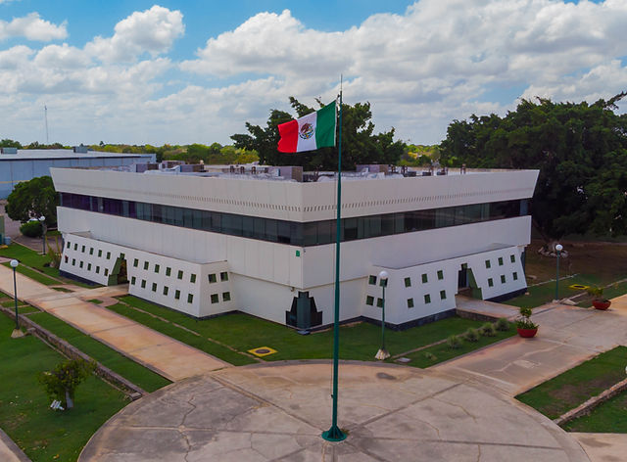



Contenido

Descripción del problema 3

Funcionamiento 4

# Descripción del problema

Se desea desarrollar un programa que permita calcular el área de diferentes figuras geométricas: triángulos, círculos y figuras de cuatro lados (como cuadrados y rectángulos). El usuario debe poder seleccionar la figura que desea calcular, proporcionar las dimensiones necesarias y obtener el resultado del área correspondiente.

# Funcionamiento

En caso de hacer uso directo desde el github deberá clonar el repositorio antes de inicializar el proyecto, tomando esto en cuenta para inicializar el proyecto de react + TypS debemos colocar el comando npm run dev en la consola y dirigirnos a la dirección que nos proporciona.

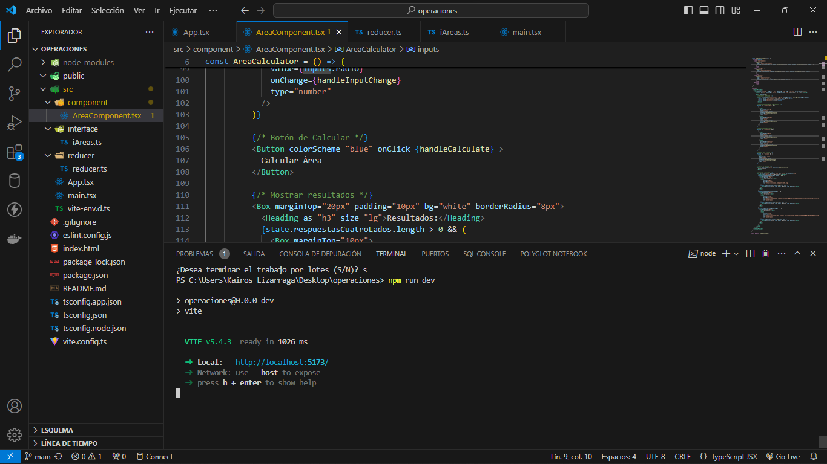

El proyecto se ha dividido en carpetas para la mayor comprensión de la estructura de este, tenemos la carpeta components que es donde se renderiza cada parte visual de la app, la carpeta reducer para tener las funciones focalizadas y poder tener un mayor control de los datos, tambien interface que ayuda a heredar los objetos y sus características predeterminadas.

Se inicializan los almacenes de las respuestas dependiendo de la figura en un array general conocido como iRespuesta.

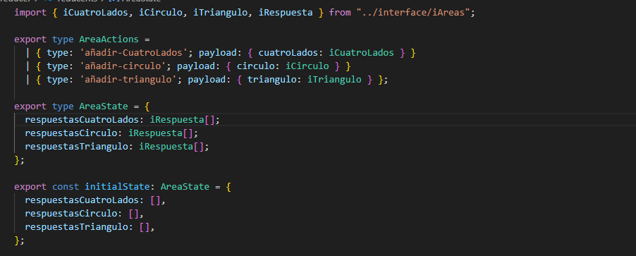

Se almacenan gracias a los types definidos las acciones que se realizaran antes de ser almacenados, en el caso del cuadrado y rectángulo entran en la categoría de cuadriláteros por lo que la fórmula de su área es la misma, en el caso de las otras dos figuras se necesita aplicar otros parámetros.

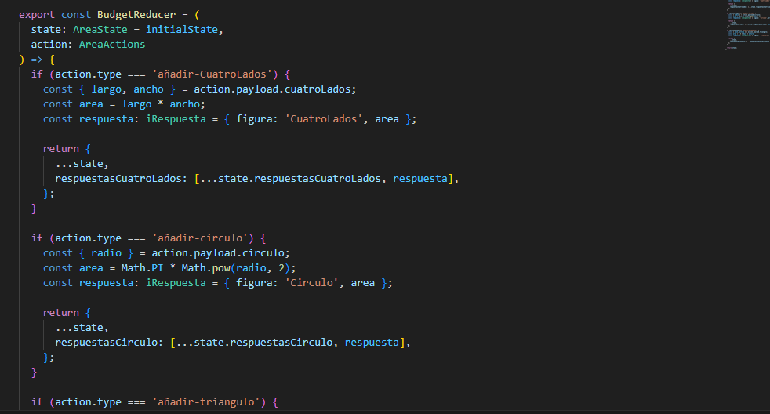

Gracias al autocompletado de typ + react con el dispatcher podemos hacer un llamado de las acciones dentro de un formulario dinámico que realice con la librería de chakra UI para componentes responsivos.

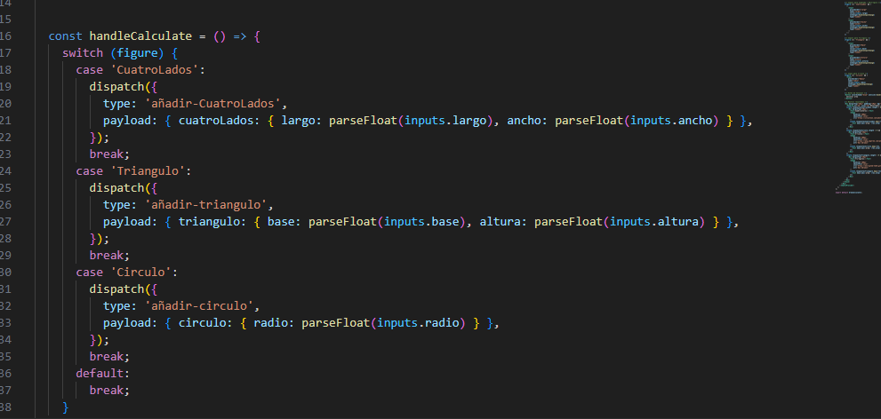

Los resultados se van almacenando y se muestran debajo con una imagen correspondiente.

